ОГЛАВЛЕНИЕ
Виртуальная память 2
Управление памятью 4
Трансляция адресов 5
Ассоциативный буфер трансляции 6
Стратегия подкачки и рабочие наборы 8
База данных страничных фреймов 9
Дескрипторы виртуальных адресов 12
Лабораторная работа 6 Виртуальная память 13
Теория 13
Виртуальная память 13
Модель виртуальной памяти Windows 14
Страничная система изнутри 16
Функции виртуальной памяти 17
Чему нужно научиться 21
Задания 21
Уровень 1 (A) 21
Скелет кода 1 (А) 21
Уровень 2, 3 (A) 23
Скелет кода 2, 3 (A) 24
Поток Монитор 25

СПИСОК РИСУНКОВ и ТАБЛИЦ
Рис. 1. Отображение виртуальных страниц в физические страничные фреймы 3
Рис. 2. Трансляция виртуального адреса в физический 4
Рис. 3. Концептуальная схема таблицы страниц 5
Рис. 4. Структура таблицы страниц 6
Рис. 5. Ассоциативный буфер трансляции 7
Рис. 6. Таблицы страниц и база данных страничных фреймов 10
Рис. 7. Списки страниц в базе данных страничных фреймов 11
Рис. 8. Диаграмма состояний страничных фреймов 12
Рис. 9. Страничная система 14
Рис. 10. Страничная система Windows 15
Рис. 11. Трансляция адресов 16

Виртуальная память
На заре компьютерной эпохи нельзя было выполнить программу, размер которой превышал размер физической памяти компьютера. Виртуальная память – это централизованная система выгрузки на диск содержимого памяти при переполнении последней. Она позволяет программистам создавать и запускать программы, которые требуют памяти больше, чем есть у компьютера.
Память можно описывать в терминах физической и логической структуры, а также способа, которым ОС транслирует одну структуру в другую.
Физическая память организована как последовательность однобайтовых ячеек. Байты пронумерованы от нуля и до общего размера памяти, доступного в данной конфигурации.
Логическая память или виртуальная память (virtual memory) – это способ представления памяти для программы, и в современных операционных системах она редко совпадает с физической структурой памяти. Обычно системы виртуальной памяти используют либо сегментное, либо линейное представление памяти. В персональных компьютерах на основе процессора Intel, начиная с Intel 8086 и заканчивая Intel 80286, была использована сегментная модель. В этом случае, физическая память разделена на последовательные блоки, называемые сегментами. А адрес состоит из номера сегмента и смещения в нем.
С другой стороны, многие процессоры поддерживают линейную структуру адресов. При такой схеме адреса начинаются с 0 и возрастают до верхней границы адресного пространства.
Виртуальное адресное пространство (virtual address space)– это набор адресов памяти, которые могут использовать потоки процесса. Каждый процесс имеет отдельное адресное пространство, которое гораздо больше размера физической памяти. Диапазон физических адресов компьютера ограничен объемом имеющейся у него памяти (у каждого байта уникальный адрес), тогда как диапазон виртуальных адресов ограничен только количеством битов в адресе. Процессор, имеющий 32-разрядный адрес, является обладателем виртуального адресного пространства в 4 Гб.
Система виртуальной памяти должна выполнять две задачи:
- Транслировать, или отображать (map), некоторое подмножество виртуальных адресов каждого процесса в участки физической памяти. Когда поток производит чтение или запись в своем виртуальном адресном пространстве, система виртуальной памяти перед пересылкой данных определяет по виртуальному адресу соответствующий физический адрес;
- Выгружать на диск часть содержимого памяти, когда она переполняется, т.е. когда потоки, выполняющиеся в системе, пытаются использовать больше памяти, чем доступно физически.
Перемещение данных между памятью и диском было бы очень медленным, если бы диспетчер виртуальной памяти перемещал по одному байту за раз. Поэтому виртуальное адресное пространство разделено на блоки равного размера, которые называются страницами (pages). Соответственно, физическое адресное пространство разделяется на блоки, называемые страничными фреймами (page frames), которые используются для хранения страниц. В любой момент времени в памяти находится некоторое множество страниц из виртуального адресного пространства каждого процесса. Страницы, находящиеся в физической памяти и доступные немедленно, называются действительными страницами (valid pages). Страницы, находящиеся на диске (или находящиеся в памяти, но недоступные немедленно), называются недействительными (invalid pages). Наглядно это изображено на Рис. 1. Отображение виртуальных страниц в физические страничные фреймы и на Рис. 2. Трансляция виртуального адреса в физический.
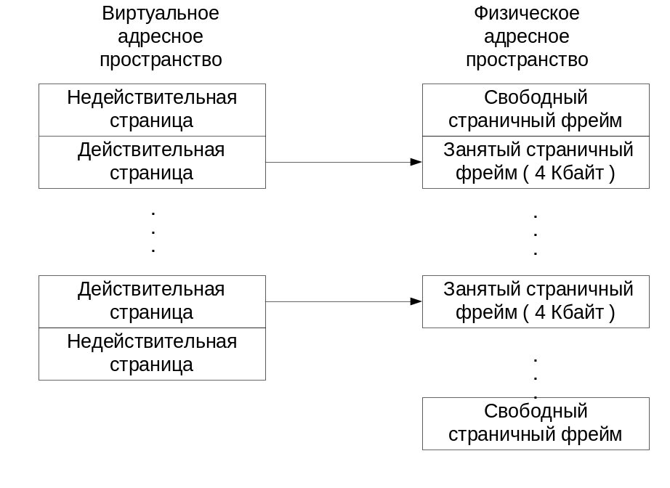

Рис. 1. Отображение виртуальных страниц в физические страничные фреймы
При обращении потока по виртуальному адресу, который находится на странице, помеченной как недействительная, процессор генерирует страничную ошибку (page fault). Система виртуальной памяти находит нужную страницу на диске и загружает ее в свободный страничный фрейм физической памяти. Когда остается мало доступных страничных фреймов, система виртуальной памяти выбирает фреймы, которые можно освободить и копирует их содержимое на диск. Этот процесс называется подкачкой страниц (paging).
Обработка страничной ошибки – это дорогая операция, которая требует много тактов процессора. Можно снизить затраты за счет выбора оптимального размера страницы. При большем размере страницы мы загружаем в память большее количество данных и, поэтому страничные ошибки будут возникать реже. Но при слишком большом размере, мы можем загрузить лишние данные. Оптимальный размер – 4Кб.
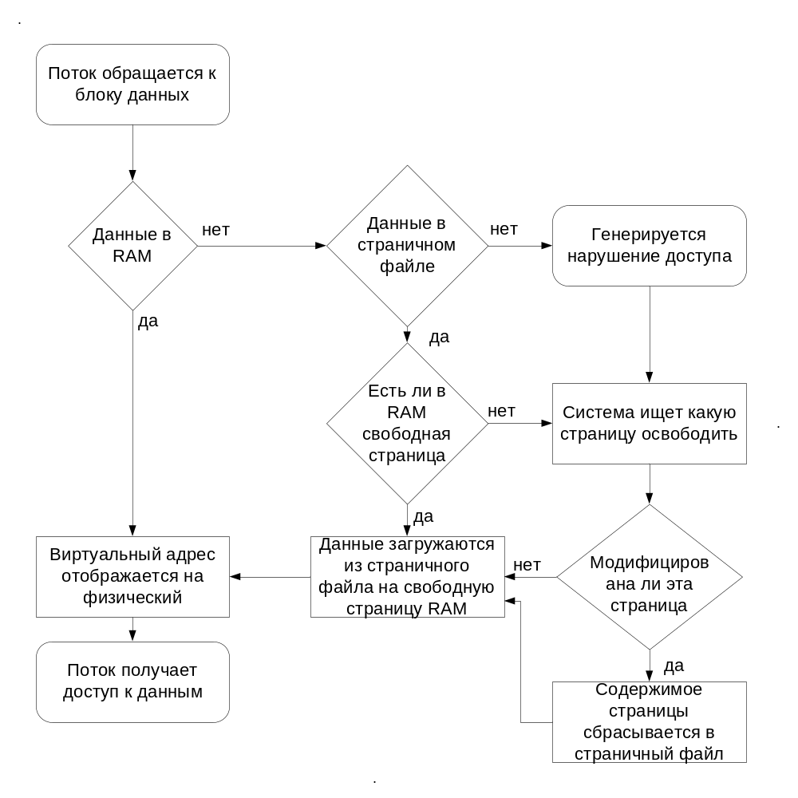

Рис. 2. Трансляция виртуального адреса в физический

Управление памятью
Диспетчер виртуальной памяти предоставляет набор базовых сервисов, при помощи которых процесс может управлять своей виртуальной памятью. Эти сервисы позволяют процессу:
- выделять память в два этапа;
- выполнять чтение/запись из/в виртуальной памяти;
- фиксировать виртуальные страницы в физической памяти;
- получать информацию о виртуальных страницах;
- защищать виртуальные страницы;
- сбрасывать содержимое виртуальных страниц на диск.
Диспетчер виртуальной памяти выделяет память в два этапа:
- резервирование;
- передача.
Зарезервированная память (reserved memory) – это набор виртуальных адресов, которые диспетчер виртуальной памяти зарезервировал для использования процессом. Это быстрая и дешевая операция. Переданной памятью (committed memory) называется память, для которой диспетчер виртуальной памяти выделил место в файле подкачки (paging file) – файле на диске, в который он записывает виртуальные страницы, когда их надо удалить из памяти. Поток может либо сразу зарезервировать и передать виртуальную память, либо вначале лишь зарезервировать ее, а передавать по мере необходимости.
Резервирование памяти полезно при создании динамических структур данных. Поток резервирует последовательные виртуальные адреса, а передает их, когда по ним необходимо поместиь данные.
Диспетчер виртуальной памяти списывает с процесса часть его квоты в файле подкачки при передаче, но не при резервировании памяти. Так поток может зарезервировать большой регион виртуальной памяти, но не расходовать квоту до тех пор, пока эта память действительно не понадобится.

Трансляция адресов
Рассмотрим, как Windows увязывает виртуальные адресные пространства процессов со страницами физической памяти.
Приложения используют 32-разрядные виртуальные адреса. С помощью структур данных создаваемых и поддерживаемых диспетчером памяти, происходит трансляция этих виртуальных адресов в физические. Каждый виртуальный адрес сопоставляется со структурой системного пространства, которая называется элементом таблицы страниц (page table entry, PTE). Она и содержит физический адрес, соответствующий виртуальному (см.Рис. 3. Концептуальная схема таблицы страниц).
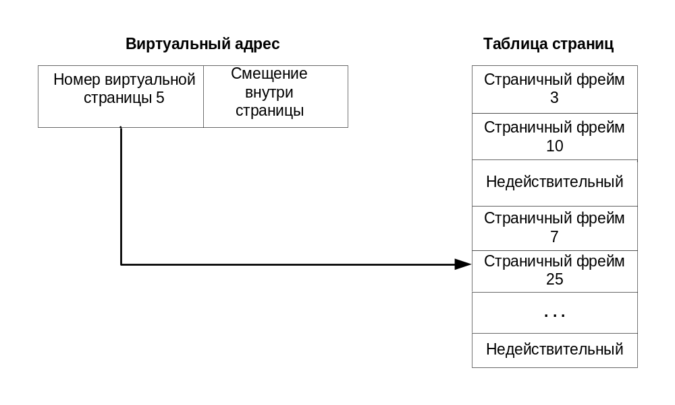

Рис. 3. Концептуальная схема таблицы страниц
Для трансляции виртуальных адресов в физические используется двухуровневая таблица страниц. Виртуальный 32-разрядный адрес состоит из трех элементов: индекса каталога страниц, индекса таблицы страниц, и индекса байта (см. Рис. 4. Структура таблицы страниц).
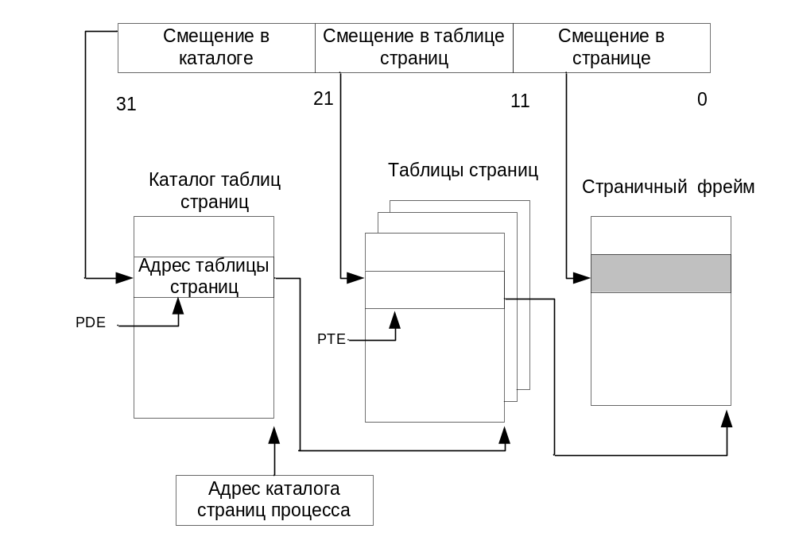

Рис. 4. Структура таблицы страниц
Индекс каталога страниц (page directory index) применяется для поиска таблицы страниц, содержащий PTE для данного виртуального адреса. С помощью индекса таблицы страниц (page table index) осуществляется поиск PTE, который содержит физический адрес, по которому проецируется виртуальная страница. Индекс байта (byte index) позволяет найти конкретный адрес на физической странице. У каждого процесса есть один каталог страниц (page directory), который представляет собой страницу с адресами всех таблиц страниц для данного процесса.
При трансляции виртуального адреса происходит следующее:
- Определяется адрес каталога страниц текущего процесса. При переключении контекста процесса операционная система заносит этот адрес в специальный регистр процессора;
- Индекс каталога страниц используется для поиска элемента каталога страниц (page directory entry, PDE). Он указывает на ту таблицу страниц, которая нужна для трансляции виртуального адреса. PDE содержит номер фрема страницы (page frame number, PFN) таблицы страниц (если она находится в памяти, таблица может быть выгружена в страничный файл);
- Индекс таблицы страниц используется как указатель для поиска PTE, который определяет, где находится страница. Если она действительная, то PTE содержит PFN соответствующей страницы физической памяти. Если страница оказывается недействительной, то подсистема управления памятью пытается найти ее и сделать действительной;
- Если PTE указывает на действительную страницу, для поиска нужных данных используется индекс байта.

Ассоциативный буфер трансляции
Трансляция каждого адреса требует двух операций поиска: сначала нужно найти подходящую таблицу страниц в каталоге страниц, а затем элемент в этой таблице. Выполнение этих операций при каждом обращении по виртуальному адресу снижает быстродействие системы. Поэтому большинство процессоров кэшируют транслируемые адреса и необходимость в повторной трансляции тех же адресов из-за этого отпадает. Процессор типа x86 поддерживает такой кэш в виде массива ассоциативной памяти, называемого ассоциативным буфером трансляции (translation lookaside buffer, TLB). Ассоциативная память – это вектор, составляющие которого могут одновременно считываться и сравниваться с целевым значением. В случае TLB вектор содержит отображение виртуальных адресов в физические для страниц, которые использовались
самыми последними. Упрощенная схема TLB показана на Рис. 5. Ассоциативный буфер трансляции.
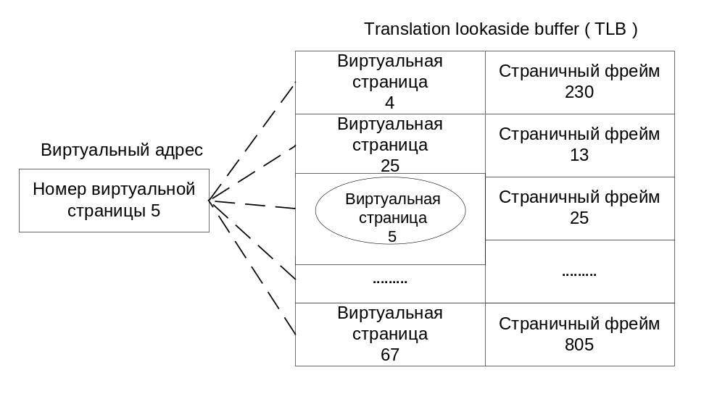

Рис. 5. Ассоциативный буфер трансляции
Для адресов, которые используются часто, с высокой вероятностью будут присутствовать входы в TLB, а значит, трансляция этих виртуальных адресов в физические будет происходить очень быстро. Когда виртуальная страница откачивается на диск, диспетчер виртуальной памяти делает недействительным соответствующий вход TLB. При обращении процесса к такой странице происходит страничная ошибка, и диспетчер виртуальной памяти вновь переносит страницу в память и снова создает для нее вход TLB.
Для поиска страниц, отсутствующих в TLB, диспетчер виртуальной памяти использует таблицы страниц, создаваемые программно. Концептуально таблица страниц представлена на Рис. 3. Концептуальная схема таблицы страниц.
Вход таблицы страниц (page table entry, PTE) содержит всю информацию, необходимую системе виртуальной памяти для поиска страницы, когда поток обращается по адресу в ней. Недействительный вход означает, что страница отсутствует в физической памяти и ее нужно загрузить с диска. Генерируется страничная ошибка, программное обеспечение подкачки страниц загружает запрашиваемую страницу в память и обновляет таблицу страниц. Команда, вызвавшая страничную ошибку, выполняется повторно. Теперь вход таблицы страниц является действительным, и обращение к памяти выполняется успешно.
При использовании 32 разрядных адресов для каждого процесса будет доступно 2³² (4Гб). Виртуальные адреса объединяются в страницы по 2¹²(4Кб), таким образом, в каждом адресном пространстве получается 2²º страниц. Если один вход таблицы страниц имеет размер 2² (4б), то для отображения всей виртуальной памяти процесса потребуется (2²º*2²)/2¹²)=1024 страничных фрейма. И это только для адресного пространства одного процесса.

Стратегия подкачки и рабочие наборы
Обычно система виртуальной памяти определяет три типа стратегии: стратегия считывания (fetch policy), стратегия размещения (placement policy) и стратегия замещения (replacement policy).
Стратегия считывания (fetch policy) определяет, когда надо перемещать страницу с диска в память. Можно пытаться загрузить страницы, которые потребуются процессу, до того как он их запросит (заранее). А можно использовать стратегию подкачки по запросу (demand paging policy), в этом случае страница загружается в память только тогда, происходит страничная ошибка.
Диспетчер виртуальной памяти Windows использует алгоритм подкачки по запросу с кластаризацией. Когда возникает страничная ошибка, диспетчер виртуальной памяти загружает страницу, вызвавшую ошибку, вместе с небольшим количеством окружающих ее страниц. Это позволяет минимизировать количество страничных ошибок.
При возникновении страничной ошибки система виртуальной памяти должна определить, в какое место физической памяти следует загрузить эту виртуальную страницу. Здесь начинает действовать стратегия размещения (placement policy). В ОС Windows используется линейная архитектура памяти, поэтому если память не заполнена, диспетчер виртуальной памяти просто выбирает первый страничный фрейм из списка свободных страничных фреймов. Если этот список пуст, то диспетчер просматривает другие списки в заданном порядке (см. Рис. 7. Списки страниц в базе данных страничных фреймов).
Если страничная ошибка происходит, когда вся физическая память заполнена, то применяется стратегия замещения (replacement policy). Она определяет, какую страницу нужно извлечь из памяти, чтобы освободить место для новой страницы. Обычно используют следующие стратегии:
- замещение используемого меньше всего (least recently used)
- и первым пришел, первым ушел (first in, first out – FIFO).
В первом случае необходимо, чтобы система виртуальной памяти отслеживала, когда страница использовалась последний раз. Если нужно загрузить новую страницу, то на диск выгружается та страница, которая не использовалась дольше всех остальных, а ее страничный фрейм освобождается. В соответствии со вторым алгоритмом, на диск перемещается та страница, которая дольше всех находилась в памяти, независимо от того, как часто она использовалась.
Кроме того, cтратегии замещения делятся на локальные (local replacement policy) и глобальные (global replacement policy). При стратегии локального замещения каждому процессу выделяется фиксированное (динамически настраиваемое) число страничных фреймов. Когда процесс использовал все выделенные ему фреймы, система виртуальной памяти удаляет из физической памяти одну из его страниц при каждой страничной ошибке в данном процессе. В случае стратегии глобального замещения для обработки страничной ошибки используется любой страничный фрейм, независимо от того, принадлежит ли он процессу, в котором произошла эта страничная ошибка. Так при использовании стратегии глобального замещения FIFO необходимо отыскать страницу, которая дольше остальных находилась в памяти, а при использовании стратегии локального замещения FIFO необходимо отыскать самую старую страницу данного процесса.
Стратегия глобального замещения создает ряд проблем:
- процессы подвержены влиянию других процессов;
- плохое приложение может подорвать работу всей системы.
По этим причинам диспетчер виртуальной памяти Windows использует стратегию локального замещения FIFO. Для реализации этого подхода ему необходимо для каждого процесса отслеживать его страницы, находящиеся в памяти. Это множество страниц называется рабочим набором (working set) процесса.
В момент создания процессу назначается минимальный размер рабочего набора, т.е. минимальное число страниц процесса, которые будут гарантированно находиться в памяти во время его исполнения. Если память не слишком загружена, то диспетчер виртуальной памяти позволяет процессу иметь в памяти число страниц, равное максимальному размеру его рабочего набора. Если процессу требуются дополнительные страницы, то диспетчер виртуальной памяти удаляет одну из его страниц при каждой сгенерированной процессом страничной ошибке.
Замещаемые страницы рабочего набора на самом деле еще некоторое время остаются в памяти после их замещения, их можно быстро вернуть в рабочий набор, и это не требует считывания с диска.
Когда физической памяти становится недостаточно, диспетчер виртуальной памяти использует автоматическое урезание рабочего набора (automatic working set trimming), для увеличения объема свободной памяти. Он просматривает все процессы и сравнивает текущий размер рабочего набора с минимальным. Когда он обнаруживает процессы, рабочие наборы которых больше минимального, он удаляет страницы из их рабочих наборов.
После того, как рабочий набор процесса уменьшился до минимума, диспетчер виртуальной памяти отслеживает число генерируемых данным процессом страничных ошибок. Если их много, а память не слишком загружена, то диспетчер виртуальной памяти увеличивает размер рабочего набора. Однако если в течение некоторого времени, в процессе не происходит страничных ошибок, то либо код, исполняемый потоками процесса, комфортно умещается в минимальном рабочем наборе процесса, либо ни один из потоков процесса не исполняется. Например, процесс регистрации пользователя в системе просто ждет, пока позьзователь зарегистрируется, а после регистрации пользователя, этот процесс ждет выхода пользователя из системы. Для процессов, которые простаивают большую часть времени, диспетчер виртуальной памяти продолжает уменьшать размер рабочего набора, пока в процессе не произойдет страничная ошибка. Это будет означать, что потоки процесса вновь начали исполняться, либо достигнут минимаьный размер памяти, необходимый потокам процесса для исполнения.
Процесс может изменить минимальный и максимальный размер своего рабочего набора, вызвав сервис объекта процесс. Однако диспетчер виртуальной памяти, используя стратегии локального замещения и автоматического урезания рабочего набора, пытается обеспечить максимально возможную производительность для каждого процесса.

База данных страничных фреймов
Таблицы страниц процесса содержат информацию о том, в каком месте физической памяти расположены виртуальные страницы. Кроме того, диспетчеру виртуальной памяти нужна структура данных для отслеживания состояния физической памяти. Чтобы знать: свободен ли данный страничный фрейм или если нет, то кто его использует. Для этого используется база данных страничных фреймов (page frame database). Она представляет собой массив из элементов от нуля до числа страничных фреймов в системе минус 1. Каждый элемент содержит информацию о соответствующем страничном фрейме. База данных страничных фреймов и ее связь с таблицами страниц показана на Рис. 6. Таблицы страниц и база данных страничных фреймов. Действительные элементы таблицы страниц указывают на элементы базы данных страничных фреймов. Диспетчер виртуальной памяти использует этот указатель, когда процесс обращается по действительному виртуальному адресу, чтобы найти физическую страницу, соответствующую виртуальному адресу.
Некоторые недействительные элементы таблицы страниц также ссылаются на элементы базы данных страничных фреймов. Эти переходные элементы таблицы страниц указывают на страничные фреймы, которые могут быть, но еще не использованы повторно и их содержимое пока не изменилось. Если процесс обращается к одной из таких страниц, прежде чем ее использовал другой процесс, диспетчер виртуальной памяти может ее быстро восстановить.
Другие недействительные элементы таблицы страниц содержат адреса на диске, по которым хранятся страницы. При обращении процесса к ним происходит страничная ошибка, и диспетчер виртуальной памяти считывает содержимое страницы с диска.
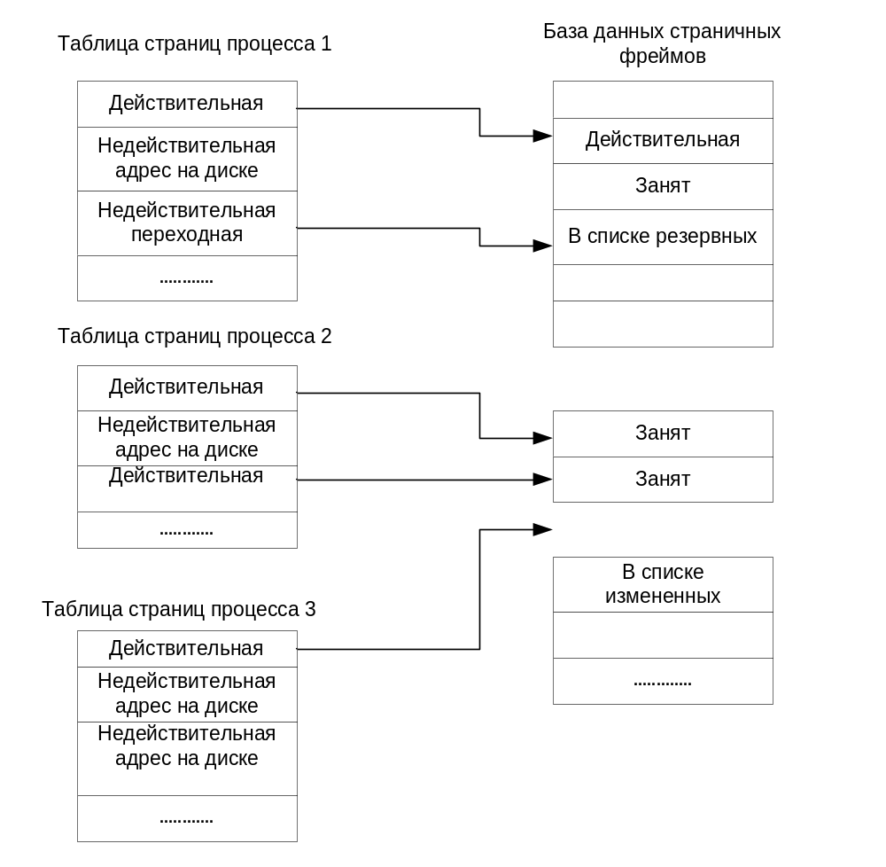

Рис. 6. Таблицы страниц и база данных страничных фреймов
В любой момент времени страничный фрейм может находиться в одном из шести состояний:
- Действительный – страничный фрейм используется процессом и на него указывает действительный элемент таблицы страниц;
- Обнуленый – страничный фрейм свободен и инициализирован нулями;
- Свободный - страничный фрейм свободен, но не инициализирован;
- Резервный – данный фрейм использовался процессом, но был удален из его рабочего набора. Соответствующий элемент таблицы страниц недействителен, но помечен как переходный;
- Измененный – аналогично резервному, но процесс, использовавший данный страничный фрейм, осуществил запись в него и содержимое еще не записано на диск. Соответствующий элемент таблицы страниц недействителен, но помечен как переходный;
- Плохой – страничный фрейм вызвал ошибку четности или другой аппаратный сбой, и его нельзя использовать.

В базе данных страничные фреймы, находящиеся в одном и том же состоянии, группируются и получается пять отдельных списков: список обнуленных, список свободных, список резервных, список измененных и список плохих страниц. Связь между базой данных страничных фреймов и списками страниц показана на Рис. 7. Списки страниц в базе данных страничных фреймов.
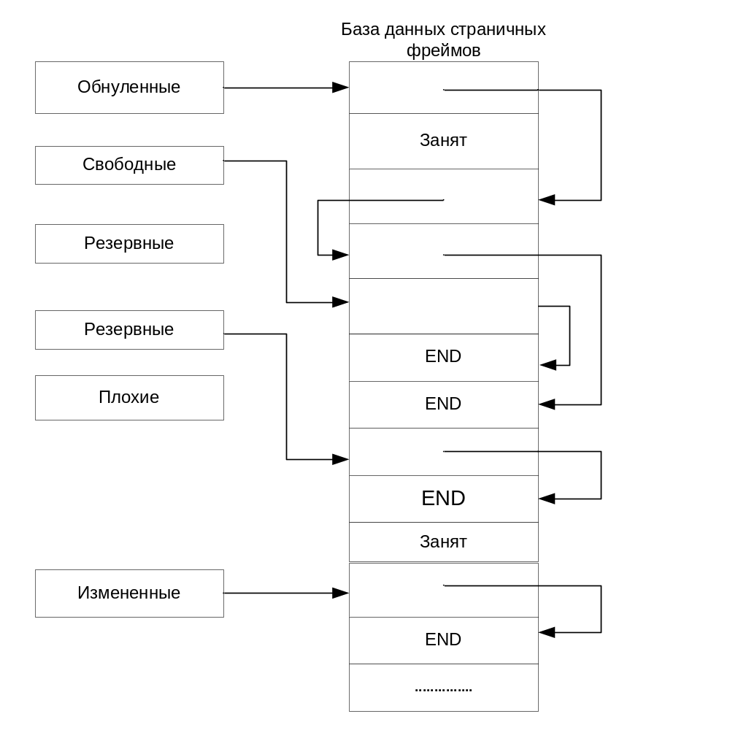

Рис. 7. Списки страниц в базе данных страничных фреймов
В данные списки включены все страничные фреймы, которые не используются в данный момент. Указатели, на используемые фреймы, содержатся в таблице страниц соответствующего процесса. Если процесс освобождает страничный фрейм, то диспетчер виртуальной памяти помещает его обратно в один из списков.
Если диспетчеру виртуальной памяти требуется инициализированный нулями страничный фрейм для обработки страничной ошибки, то он пытается взять первый из списка обнуленных, если этот список пуст, то диспетчер выбирает фрейм из списка свободных и обнуляет его. Если диспетчеру не нужна инициализированная страница, то он берет первую из списка свободных; если этот список пуст, то используется первая из списка обнуленных. Если оба списка пусты, то используется список резервных. Когда количество страниц в списках обнуленных, свободных и резервных снижается до порогового значения, поток под названием средство записи измененных страниц (modified page writer) пробуждается и записывает содержимое измененных страниц на диск, после чего помещает их в список резервных. (см. Рис. 8. Диаграмма состояний страничных фреймов).
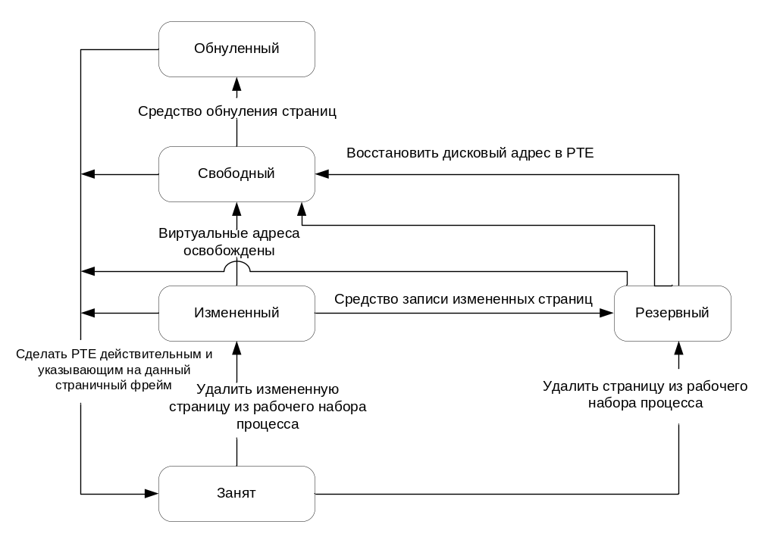

Рис. 8. Диаграмма состояний страничных фреймов

Дескрипторы виртуальных адресов
Момент загрузки страниц в память диспетчер памяти определяет, используя алгоритм подкачки по требованию. Страница загружается с диска, если поток, обращаясь к ней, вызвал ошибку страницы. Подкачка по требованию является одной из форм отложенных вычислений (lazy evalution), операция выполняется только при ее абсолютной необходимости.
Диспетчер памяти использует этот же механизм и при формировании таблиц страниц. Например, когда поток передает с помощью VirtualAlloc, диспетчер памяти мог бы немедленно создать таблицы страниц, необходимые для доступа ко всему объему выделенной памяти. Вместо этого диспетчер виртуальной памяти откладывает формирование таблицы страниц до тех пор, пока поток не вызовет ошибку страницы. Как же тогда диспетчер виртуальной памяти определяет, какие адреса свободны? Чтобы решить эту проблему диспетчер поддерживает набор структур данных, которые позволяют вести учет зарезервированных и свободных виртуальных адресов в адресном пространстве процесса. Эти структуры данных называются дискрипторами виртуальных адресов (virtual address descriptors, VAD). Для каждого процесса диспетчер памяти поддерживает свой набор VAD, описывающий состояние адресного пространства этого процесса.
При первом обращении потока по какому-либо адресу диспетчер памяти должен создать PTE страницы, содержащий данный адрес. Для этого он находит VAD, чей диопазон включает нужный адрес, и использует его информацию для заполнения PTE. Если адрес выпадает из диопазонов VAD или находится в зарезервированном, но не переданном диапазоне адресов, диспетчер памяти узнает, что поток не выделил память до попытки ее использования, и генерирует нарушение доступа.

Лабораторная работа 6 Виртуальная память

Теория

Виртуальная память
Страничная виртуальная память используется в большинстве современных операционных систем. В этом случае каждый процесс имеет свое собственное виртуальное адресное пространство, которое он использует для ссылки на различные объекты, обычно находящиеся в памяти. Часть виртуального адресного пространства определяется редактором связей, когда он создает выполняемый модуль (exe), остальная часть адресного пространства может быть определена динамически во время выполнения, используя технику, описываемую в этой лабораторной работе. После того, как статическая часть виртуального адресного пространства сконструирована, она хранится во вторичной памяти (страничном файле).
В современном компьютере процесс может выполнять инструкции или загружать данные, которые расположены в первичной памяти (RAM). Первичная память маленькая и быстрая по сравнению со вторичной памятью. Она также значительно дороже. В большинстве компьютеров не хватит первичной памяти, даже для хранения виртуального адресного пространства одного процесса. Но в то же время во вторичной памяти имеется достаточно места для хранения виртуальных адресных пространств нескольких процессов. Однако следует учитывать разницу в скорости – запись/чтение байта в первичной памяти требует пару циклов процессора, а во вторичной – тысячи циклов процессора.
Для экономии первичной памяти система виртуальной памяти загружает только части виртуальных адресных пространств процессов. Поток выполняется в адресном пространстве процесса, при его выполнении только та часть виртуального адресного пространства, которая используется в данный момент, загружается в первичную память, тогда как другие части остаются во вторичной памяти. Когда процесс больше не нуждается в части виртуального адресного пространства (на какое-то время), эта часть (порция) копируется обратно во вторичную память. Это позволяет участки первичной памяти, используемые для хранения одних частей виртуального адресного пространства, в следующий момент времени использовать для хранения других частей.
Для эффективного перемещения данных из первичной памяти во вторичную и обратно используется копирование блоков.
Вторичная память – блочная. Если необходимо слово, то для его получения необходимо прочитать целый блок (т.е. в первичную память перемещается целый блок). Загружать целые блоки, а не отдельные слова выгоднее. Когда поток обращается (ссылается) на i существует большая вероятность, что он дальше будет ссылаться на i+1. Страничная виртуальная память загружает и выгружает блоки фиксированного размера, называемые страницами, между первичной и вторичной памятью. Границы страниц прозрачны для программиста.
На Рис. 9. Страничная система приводится общая схема организации страничной виртуальной памяти.
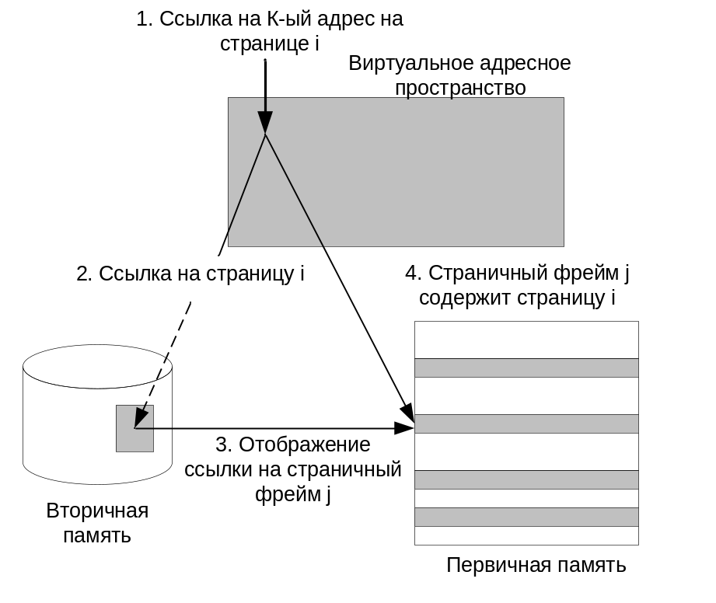

Рис. 9. Страничная система
Когда поток обращается по виртуальному адресу k (шаг 1) , система виртуальной памяти сначала определяет номер страницы, содержащий виртуальный адрес k (шаг 2). Если эта страница уже загружена в первичную память (шаг 3), то система виртуальной памяти транслирует виртуальный адрес в физический (тот страничный фрейм, где размещена эта страница).
Если страница не загружена в первичную память, то нормальное выполнение потока прерывается до тех пор, пока страница не будет загружена в страничный фрейм, а после этого возобновляется (шаг 4). Ссылка на виртуальный адрес k приводит к обращению к физическому адресу первичной памяти, куда загружена соответствующая страница.
Преимущества использования виртуальной памяти в том, что несколько процессов могут использовать первичную память одновременно, несмотря на то, что их виртуальные адресные пространства значительно больше, чем объем первичной памяти компьютера. Но за это приходится расплачиваться тем, что выполняющийся поток будет ждать пока нужная в данный момент часть его виртуального адресного пространства, будет загружено в первичную память.
Windows NT использует страничную систему виртуальной памяти. Существует несколько уникальных особенностей виртуальной памяти NT, поэтому далее мы рассмотрим именно реализацию NT.

Модель виртуальной памяти Windows
Каждый процесс в Windows получает фиксированное (по размеру) виртуальное адресное пространство – 4 Гб, которое конечно много больше, чем объем первичной памяти (RAM) в современных компьютерах. Процессу не требуется использовать все виртуальное адресное пространство, только сколько нужно. Обычно exe файл – программ намного меньше, чем адресное пространство. Как показано на (Рис. 10. Страничная система Windows) часть виртуального адресного пространства, обычно 2 Гб, используется пользователем, а оставшаяся часть 2 Гб – системой.
Хотя системная область адресного пространства существует в виртуальном адресном пространстве процесса, к ней может обращаться только поток, выполняющийся в режиме ядра.
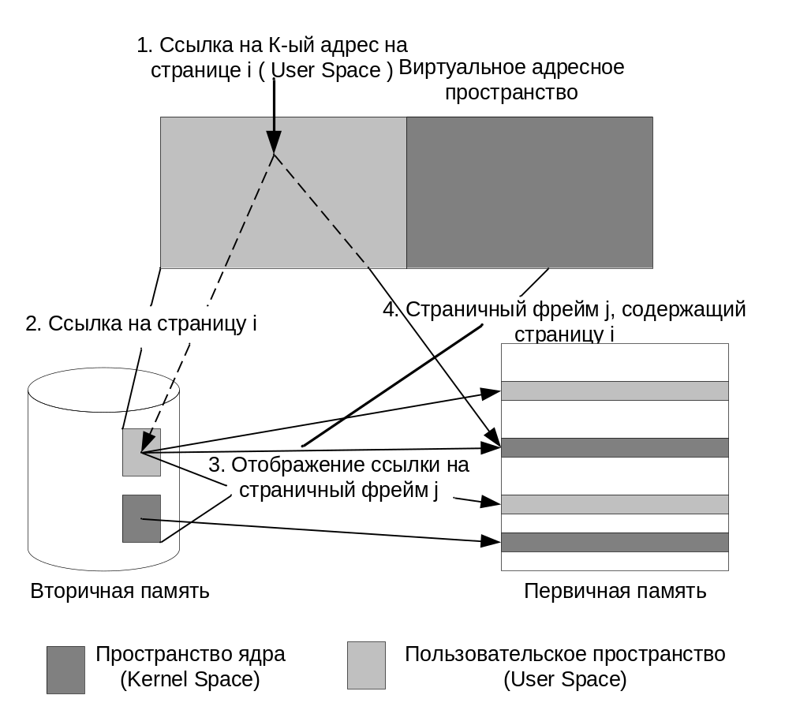

Рис. 10. Страничная система Windows
В нормальной конфигурации первые 64 K (адреса с 0X00000000 до 0X0000FFFF) виртуального адресного пространства не используются. Это сделано для того, чтобы, если программист пишет код с ошибочными указателями, они обычно 0 или маленькие. Система виртуальной памяти, если программа пытается обратиться по адресу первых 64 K, выдает ошибку. Первая используемая часть адресного пространства начинается с адреса 0X00010000.
Операционная система нуждается в средствах определения, какое количество адресного пространства процесс будет действительно использовать. Редактор связей строит статический образ - exe файл, который и будет определять часть адресного пространства, которое будет использовано для кода. DLL и другие динамически размещаемые порции адресного пространства будут добавлены к виртуальному адресному пространству во время выполнения.
Два этапа динамического добавления адресов к адресному пространству процесса:
- резервирование порции адресного пространства (региона);
- передача блока страниц (региона) в адресное пространство.

На первом этапе поток динамически резервирует регион виртуальных адресов без действительной записи во вторичную память – страничный файл (файл страниц). Поток процесса может также освободить регион адресов, который предварительно зарезервировал.
На втором этапе предварительно зарезервированные адреса передаются. Передаваемая порция размещается в страничном файле. Когда поток процесса обращается (ссылается) по переданному адресу, то страница, содержащая этот адрес, будет загружена из страничного файла в первичную память. При первом обращении будет загружена инициализированная 0 страница.
Каждый процессор поддерживает гранулярность выделения памяти (allocation granularity) – min размер блока адресов, который может быть зарезервирован. Обычно 64 K (однако вы можете использовать GetSystemInfo для определения этого размера). Перед выполнением резервирования адрес автоматически изменяется с учетом этого размера.
Каждый процессор также поддерживает собственный размер страницы. Обычно 4K или 8K (GetSystemInfo). Память передается наборами страниц, таким образом, действительно передаваемые адреса могут быть много меньше, чем зарезервированные. После того как адрес передан, поток может использовать эту память.

Страничная система изнутри
Процесс трансляции виртуальных адресов в физические адреса представлен на рисунке (Рис. 11. Трансляция адресов). При трансляции адресов используются аппаратные решения для выявления откачанных страниц и быстрого отображения их в страничные фреймы. NT использует 2-х уровневую трансляцию адресов:
- Byte index – смещение на странице;
- PTE page table index – смещение в таблице;
- PDE page directory index – смещение в каталоге.
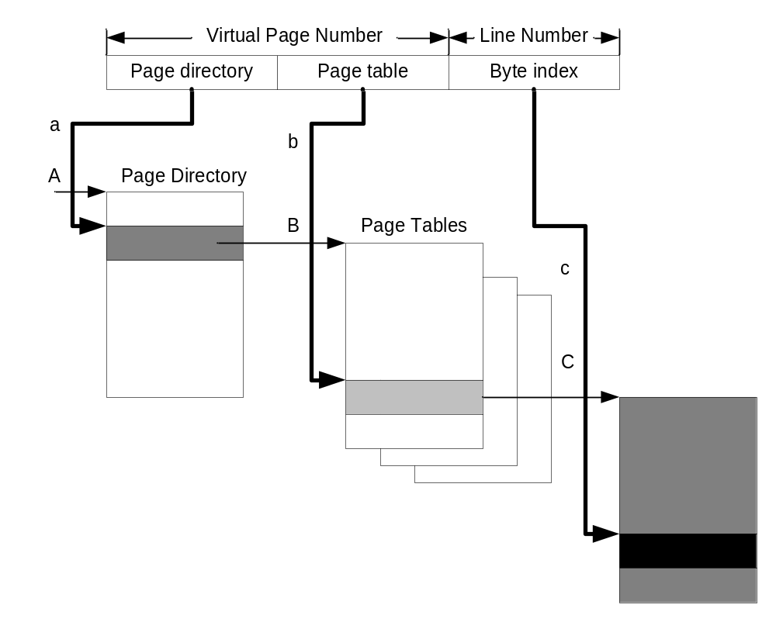

Рис. 11. Трансляция адресов
  - Описатель процесса содержит указатель А на начало каталога страниц данного процесса (page directory)
  - (PDE) page directory index – это смещение в каталоге страниц, где размещен указатель на начало таблицы страниц
  - каждый процесс имеет несколько различных таблиц страниц. PDE ссылается на начало определенной таблицы страниц
  - PTE это смещение в таблице страниц относительно адреса определенной таблицы
  - искомая таблица находится в первичной памяти в страничном фрейме j, PTE указывает на страничный фрейм. Если страница не загружена диспетчер виртуальной памяти (Virtual Memory Manager) должен разместить страницу в страничном файле, найти страничный фрейм, выделить его процессу, а затем загрузить страницу в этот фрейм.
  - окончательно byte index прибавляется к базовому адресу страничного фрейма, чтобы получить нужный адрес в первичной памяти.

Хотя page directory может быть расположена в любом месте (указатель А на Рис. 11. Трансляция адресов), на практике она размещена в фиксированном месте адресного пространства 0XC0300000 (x86) и 0XC018000 (Alpha). Оба этих процессора используют соответствующий регистр для ссылки на page directory. Этот регистр сохраняется как часть контекста потока, когда новый поток назначается на процессор.
NT использует различные таблицы страниц, чтобы различать используемое адресное пространство. Главное различие между страницами – одни пользовательские, а другие ядра, они отображаются в различных таблицах страниц. Т.к. страницы ядра хранятся в отдельной таблице, различные процессы имеют PDEs для области ядра, указывающие на те же таблицы. Другое различие – некоторые части области ядра имеют страничную организацию как и пользовательские, а другие не страничную организацию.
Каждое PDE ссылается на номер страничного фрейма, когда соответствующая страница загружена. Существует также набор флагов, описывающих соответствующие страницы (доступен ли PTE, зарезервирована ли страница, записаны ли на нее новые значения с тех пор как, она последний раз загружена в первичную память). Требуется, чтобы в page directory был PDE, а в page table был PTE. Современные компьютеры используют ассоциативную память, называемую translation look–aside buffer (TLB). Коротко TLB это кэш-память для недавно транслированных PDEs и PTEs. Поиск во всей TLB проводится за 1 цикл.
NT использует подкачку страниц по запросу (demand paging) - это означает, что страницы не будут загружены в первичную память до тех пор, пока на них не сошлются (к ним не обратятся). PTEs даже не создаются до тех пор, пока соответствующая страница не загружена. Ведь процесс может зарезервировать память, но никогда ее не использовать, он может даже передать страницы памяти, но никогда не обратиться к ним во время выполнения. Многие PTEs могли бы быть созданы и никогда бы не использовались, следовательно, пустая трата памяти для PTEs. Т.к. PTE не создается до тех пор, пока они не используются в первый раз, OS должна подкачать другую страницу данных, чтобы хранить информацию о том, что зарезервировано и что передано. Это virtual address descriptor (VAD) – он создается, когда процесс резервирует или передает виртуальные адреса. Когда поток первый раз ссылается на адрес в пределах VAD, PTE создается, чтобы выполнить трансляцию адреса нормально.
NT использует рабочие наборы (working sets). Рабочий набор процесса:
- минимальный 20 – 50 страниц;
- максимальный 45 – 345 страниц (максимум может быть изменен системным администратором).

Функции виртуальной памяти
Win32 API предоставляет несколько функций для работы с виртуальной памятью. GetSystemInfo, GlobalMemoryStatus и VirtualQuery используются для определения состояния виртуальной памяти процесса.

VOID GetSystemInfo(
LPSYSTEM_INFO lpSystemInfo
);

typedef struct_SYSTEM_INFO {
DWORD dwOemld;
DWORD dwPageSize;
LPVOID lpMinimumApplicationAddress;
LPVOID lpMaximumApplicationAddress;
DWORD dwActiveProcessorMask;
DWORD dwNumberOfProcessors;
DWORD dwProcessorType;
DWORD dwAllocationGranularity;
DWORD dwReserved;
} SYSTEM_INFO,*LPSYSTEM_INFO;

Эта функция заполняет lpSystemInfo , чтобы проинформировать вас о различных установках виртуальной памяти. dwPageSize – размер страницы, lpMinimumApplicationAddress – нижний адрес, который можно использовать без ошибок памяти. lpMaximumApplication Address – старший адрес, который может использовать приложение. Функция VOID GlobalMemoryStatus (LPMEMORYSTATUS lpBuffer) возвращает более детальную информацию о виртуальной памяти в структуре MEMORYSTATUS.

typedef struct_MEMORYSTATUS {
DWORD dwLength;
DWORD dwMemoryLoad;
DWORD dwTotalPhys;
DWORD dwAvailPhys;
DWORD dwTotalPageFile;
DWORD dwAvailPageFile;
DWORD dwTotalVirtual;
DWORD dwAvailVirtual;
} MEMORYSTATUS, *LPMEMORYSTATUS;

dwMemoryLoad параметр – это значение между 0 и 100, которая отражает относительную утилизацию физической памяти. Это число полезно только, если вы часто его используете и интуитивно чувствуете.
dwTotalPhys – общий объем физической памяти, сконфигурированный в машине.
dwAvailPhys - тот объем физической памяти, который не занят рабочими наборами – доступен для использования.
dw Total Page File – общее число байт, которые можно сохранять в файле страниц, а dwAvail PageFile – число байт, которые доступны в файле страниц (свободны)
dwTotalVirtual – размер пользовательской части всего адресного пространства
dwAvailVirtual – число доступных адресов.

Последняя функция для определения состояния виртуальной памяти VirtualQuery.

DWORD VirtualQuery(
LPCVOID lpAddress,
PMEMORY_BASIC_INFORMATION lpBuffer,
DWORD dwLength
);

lpAddress это адрес арбитр в адресном пространстве, перед использованием он устанавливается с учетом нижней границы страницы. Соответствующие страницы принадлежат к набору страниц в блоке, и все будут иметь одинаковые свойства, заданные при передаче. Вызов VirtualQuery с любым адресом в блоке будет возвращать будет возвращать одинаковую информацию в структуре MEMORY_BASIC_INFORMATION для каждого адреса в блоке.

typedef struct_MEMORY_BASIC_INFORMATION {
PVOID BaseAddress;
PVOID AllocationBase;
DWORD AllocationProtect;
DWORD RegionSize;
DWORD State;
DWORD Protect;
DWORD Type;
}MEMORY_BASIC_INFORMATION, *PMEMORY_BASIC_INFORMATION;

BaseAddress адрес первой страницы в блоке, а AllocationBase адрес где начинается регион.Поле AllocationProtect задает разрешенный доступ к страницам в блоке (только для чтения, для чтения и записи, для выполнения и т.д.). RegionSize – число байтов в блоке (блок страниц входящих в регион). Поле состояния может принимать значения: MEM_COMMIT, MEM_RESERVE или MEM_FREE. Protect определяет тип защиты страниц в блоке. Type определяет тип страниц, которые будут сохраняться в регионе (MEM_IMAGE, MEM_MAPPED, MEM_PRIVATE).

Расширенная версия VirtualQuery позволяет потоку запросить блок виртуальной памяти у другого процесса.

DWORD VirtualQueryEx(
HANDLE hProcess,
LPCVOID lpAddress,
PMEMORY_BASIC_INFORMATION lpBuffer,
DWORD dwLength
);

Описатель (Handle) вызывающего потока должен иметь доступ PROCESS_QUERY_INFORMATION к удаленному процессу.
Функции VirtualAlloc и VirtualFree используются для динамического резервирования, передачи и освобождения памяти.

LPVOID VirtualAlloc(
LPVOID lpAddress,
DWORD dwSize,
DWORD flAllocationType,
DWORD dwProtect
);

VirtualAlloc используется и для резервирования и для передачи (необходимо помнить, что граница региона определяется единицами выделения памяти системой, а граница блока определяется границами страницы).
flAllocationType определяет различные типы операции выделения памяти – MEM_COMMIT (блок передан); MEM_RESERVE (операция резервирования региона); вы можете комбинировать MEM_COMMIT и MEM_RESERVE при вызове, чтобы регион был зарезервирован и каждая страница региона была бы передана.
MEM_RESET определяет, что блок страниц не будет сохранен в файле страниц при перезаписи. flProtect определяет защиту по доступу. VirtualAllocEx позволяет одному процессу резервировать и передавать адреса в адресное пространство другого процесса.
VirtualFree и VirtualFreeEx используются для освобождения адресного пространства.

LPVOID VirtualFree(
LPVOID lpAddress,
DWORD dwSize,
DWORD dwFreeType
);

Существует 5 функций, используемых для блокировки («lock») страниц в первичной памяти. Такие страницы не могут быть переписана системой виртуальной памяти во вторичную память.

BOOL VirtualLock(
LPVOID lpAddress,
DWORD dwSize
);

Мы блокируем переданный до этого блок страниц в первичной памяти. Адреса страниц в пределах от lpAddress до lpAddress + dwSize. Максимум 30 страниц могут быть заблокирован в первичной памяти.
Если физической памяти не хватает, то заблокированные страницы только ухудшают эту ситуацию, т.к. они не дают возможность работать механизму рабочих наборов. В будущем страницы будут заблокированы, даже когда процесс-владелец бездействует (но блокировка будет снята, когда процесс закончится). Если у процесса привилегия SE_INC_BASE_PRIORITY_NAME, то это позволяет увеличивать его рабочий набор, используется SetProcessWorkingSetSize.
Заблокированные страницы можно разблокировать используя
-=)

BOOL VirtualUnlock(
LPVOID lpAddress,
DWORD dwSize
);

Много потоков могут вызвать VirtualLock, но только один вызвавший VirtualUnlock разблокирует блок страниц.
Если вы хотите, чтобы каждой операции блокирования соответствовала операция разблокирования, вы должны использовать GlobalLock и GlobalUnlock или LocalLock и LocalUnlock для управления объектами локальной и глобальной памяти соответственно.
ReadProcessMemory и WriteProcessMemory могут использовать для чтения/записи одним процессом памяти другого процесса, в случае, если вы получили описатель этого процесса с соответствующими привилегиями. Это мощный механизм совместного использования памяти (см. MSDN Home Page).

Чему нужно научиться
Нужно научиться эффективно, использовать возможности, предоставляемые системой виртуальной памяти.

Задания

Уровень 1 (A)
Используйте функцию VirtualAlloc для того чтобы сначала зарезервировать регион, состоящий из некоторого количества страниц, а затем осуществлять передачу по одной странице. Используйте обработку исключений при доступе к странице. Если возникает ошибка страницы, то нужно передать следующую страницу из зарезервированного региона.

Скелет кода 1 (А)
#define PAGELIMIT 10 // Количество страниц

LPTSTR lpNxtPage; // адрес следующей запрашиваемой страницы
DWORD dwPages = 0; // счетчик страниц

DWORD dwPageSize; // размер стран

INT PageFaultExceptionFilter(DWORD dwCode)
{
LPVOID lpvResult;
󰷍
// Проверить, что ошибка страницы (инавыход)

….
Printf(«Ошибка страницы\n»);○

// если лимит исчерпан, то выход

if (dwPages >= PAGELIMIT)
{
printf(“Лимит исчерпан\n”);
return 0;
}

// иначе передать следующую страницуﻲ

lpvResult = VirtualAlloc(
(LPVOID) lpNxtPage,
dwPageSize,
MEM_COMMIT,
PAGE_READWRITE);
if (lpvResult == NULL )
{
printf(“Ошибка при вызове VirtualAlloc\n”);
return 0;
} else {
printf («Передана следующая страница\n»);
}

// Увеличить счетчик страниц и передвинуть указатель на следующую страницу.

…
return 0;
}

VOID main(VOID)
{
LPVOID lpvBase; // базовый адрес выделенной памяти
LPTSTR lpPtr; // указатель на текущую страницу

SYSTEM_INFO sSysInfo;

GetSystemInfo(&sSysInfo);

printf (“Размер страницы %d.\n”, sSysInfo.dwPageSize);
printf(“Процессор %d\n”,sSysInfo.dwProcessorType);
printf(“Число процессоров %d\n”,sSysInfo.dwNumberOfProcessors);

dwPageSize = sSysInfo.dwPageSize;

// Зарезервировать страницы в виртуальном адресном пространстве процесса

lpvBase = VirtualAlloc(
NULL,
PAGELIMIT*dwPageSize,
MEM_RESERVE,
PAGE_NOACCESS);
if (lpvBase == NULL )
{ printf(«Ошибка при резервировании\n»); exit 0; }

lpPtr = lpNxtPage = (LPTSTR) lpvBase;

// Использовать обработку исключений при доступе к странице
// Если возникает ошибка страницы
// то передать следующую страницу из зарезервированного региона

for (i=0; i < PAGELIMIT*dwPageSize; i++)
{
__try
{
// Запись в память

lpPtr[i] = 'А';
printf(«Записали в память А!\n»);
}

// Если ошибка страницы, то передать страницу и попробовать снова

__except ( PageFaultExceptionFilter( GetExceptionCode() ) )
{
…
ExitProcess( GetLastError() );

}

}

// Освободить выделенную память

bSuccess = VirtualFree(
lpvBase,
dwPages*dwPageSize,
MEM_DECOMMIT| MEM_RELEASE);

// Проверить успешно ли освободили память
}

Уровень 2, 3 (A)
Вы должны создать процесс с двумя потоками:
- первым потоком для симуляции работы с виртуальной памятью;
- и вторым потоком для мониторинга того, что будет происходить с памятью в результате работы первого потока.
Ваш поток – симулятор будет читать файл, который будет содержать по одной записи для каждой операции с виртуальной памятью в следующем формате:
- Время (время в миллисекундах от начала старта процесса) – в это время необходимо выполнить заданную операцию
- Регион/Блок (номер региона при резервировании или номер блока при передаче, т.е. в зависимости от операции)
- Операция это поле может принимать следующие значения:
  - 1 – зарезервировать регион
  - 2 – передать блок
  - 3 – не сохранять блок в страничном файле при его изменении
  - 4 – освободить регион
  - 5 – вернуть блок
  - 6 – блокировать блок
  - 7 – снять блокировку
- Размер (размер региона/блока в байтах)
- Доступ это поле может принимать следующие значения:
  - PAGE_READONLY
  - PAGE_READWRITE
  - PAGE_EXECUTE
  - PAGE_EXECUTE_READ
  - PAGE_EXECUTE_READWRITE.
Когда симулятор читает запись, он вызывает соответствующую функцию виртуальной памяти, используя заданные параметры. А ваш поток – монитор должен спать определенное время, просыпаться и проверять состояние виртуальной памяти. Он должен записывать состояние памяти каждый раз при проверке. Сформировать отчет со следующей информацией:
- размер страницы
- гранулярность
- состояние физической памяти (Physical Memory)
- состояние виртуальной памяти (Virtual Memory)
- состояние страничного файла (Page file).
Посмотреть, как информация об использовании памяти отображается в Task Manager и в Process Viewer (pview.exe) и сделать также.

Скелет кода 2, 3 (A)
Процесс должен быть с двумя потоками. Первый поток читает файл сценарий и выполняет заданные в нем действия с виртуальной памятью, а второй отслеживает поведение первого.

int main(int argc, char* argv[])
{
// Инициализация
theClock=0;

// Открыть файл сценария и файл отчета
scriptFID=fopen(argv[1],”r”);
reportFID=fopen(REPORT_FILE,”w”);

// Создать поток
while( fscanf(…) != EOF )
{

if( time >= theClock ) {
if( time > theClock )
simActivity( time – theClock, NULL, 0 );
theClock=time; }

//Считать команду из файла сценария и выполнить ее

switch( vmOp )
{
case 1: // Reverse a region
break;
case 2: // Commit a block
break;
case 3: // Reset a block
break;
case 4: // Release a region
break;
case 5: // Decommit a block
break;
case 6: // Lock a block
break;
case 7: // Unlock a block
break;

} // switch
}//while
}

void simActivity(int period, LPVOID lpAddress, DWORD dwSize)
{
#ifdef REALTIME
Sleep(period);
#else
Sleep(100);
#endif
if(lpAdddress != NULL )
ZeroMemory(lpAdress, dwSize);
}

Поток Монитор

DWORD WINAPI monitorThread(LPVOID fid)
{
//
while(…)
{
// Сбор информации
}
}

